Unit 7 Lesson 16: Horas difíciles

WU Conversación numérica: Decenas y unidades (Warm up)

Student Task Statement
Encuentra mentalmente el valor de cada expresión.
- $8+32$
- $8+33$
- $8+38$
- $8+48$

1 ¿Qué hora es?

Student Task Statement

2 Dime otra vez, ¿qué hora es?

Student Task Statement

- 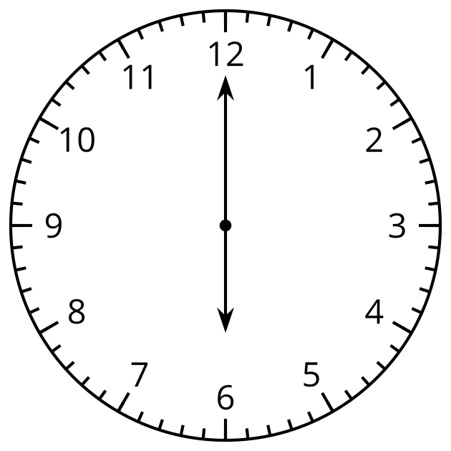
- Diego dice que este reloj muestra las 6:00.
- Priya dice que el reloj muestra las 12:30.
- ¿Con quién estás de acuerdo? ¿Por qué?

Síntesis:
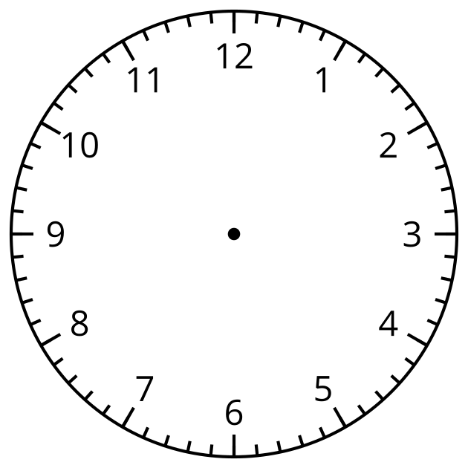
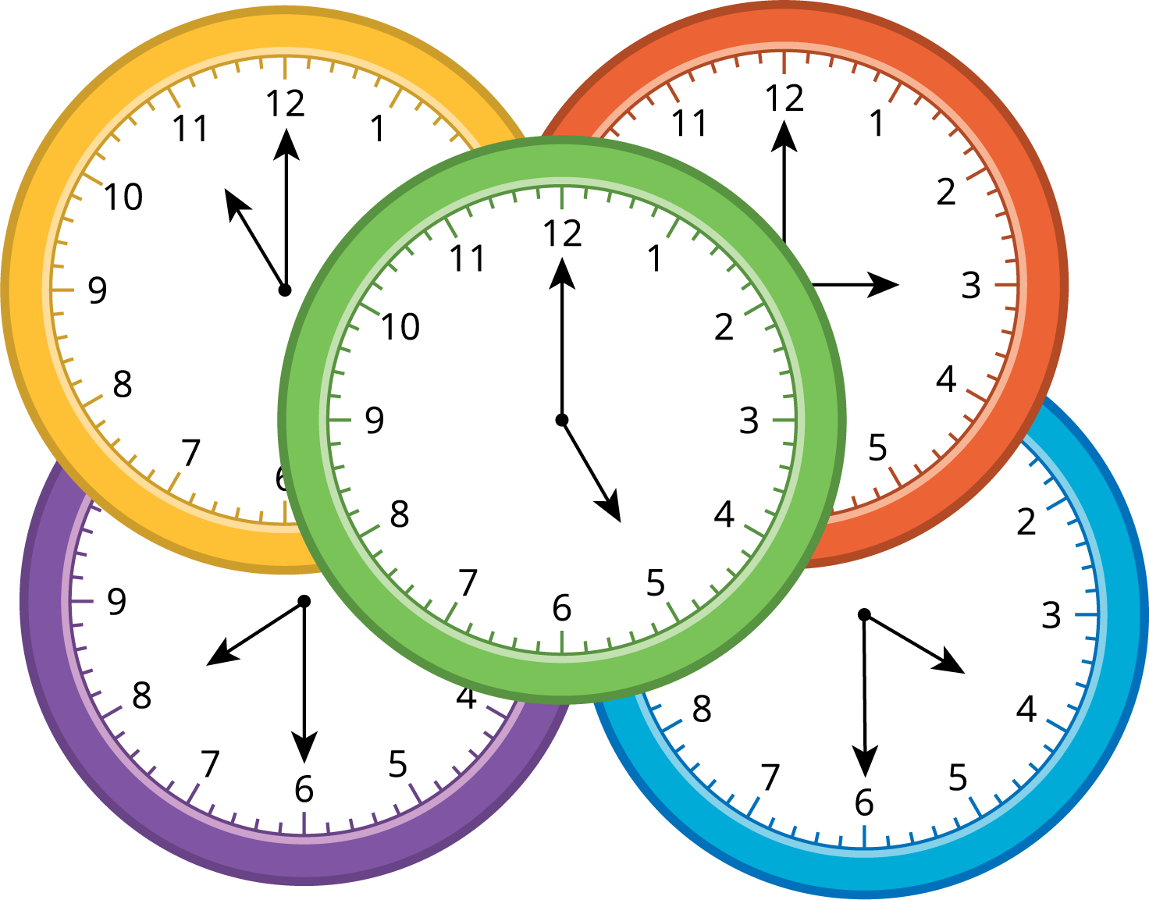

3 El horario del domingo

Student Task Statement
Llena los espacios en blanco para mostrar tu horario de un domingo perfecto.
Hora
Actividad
Reloj
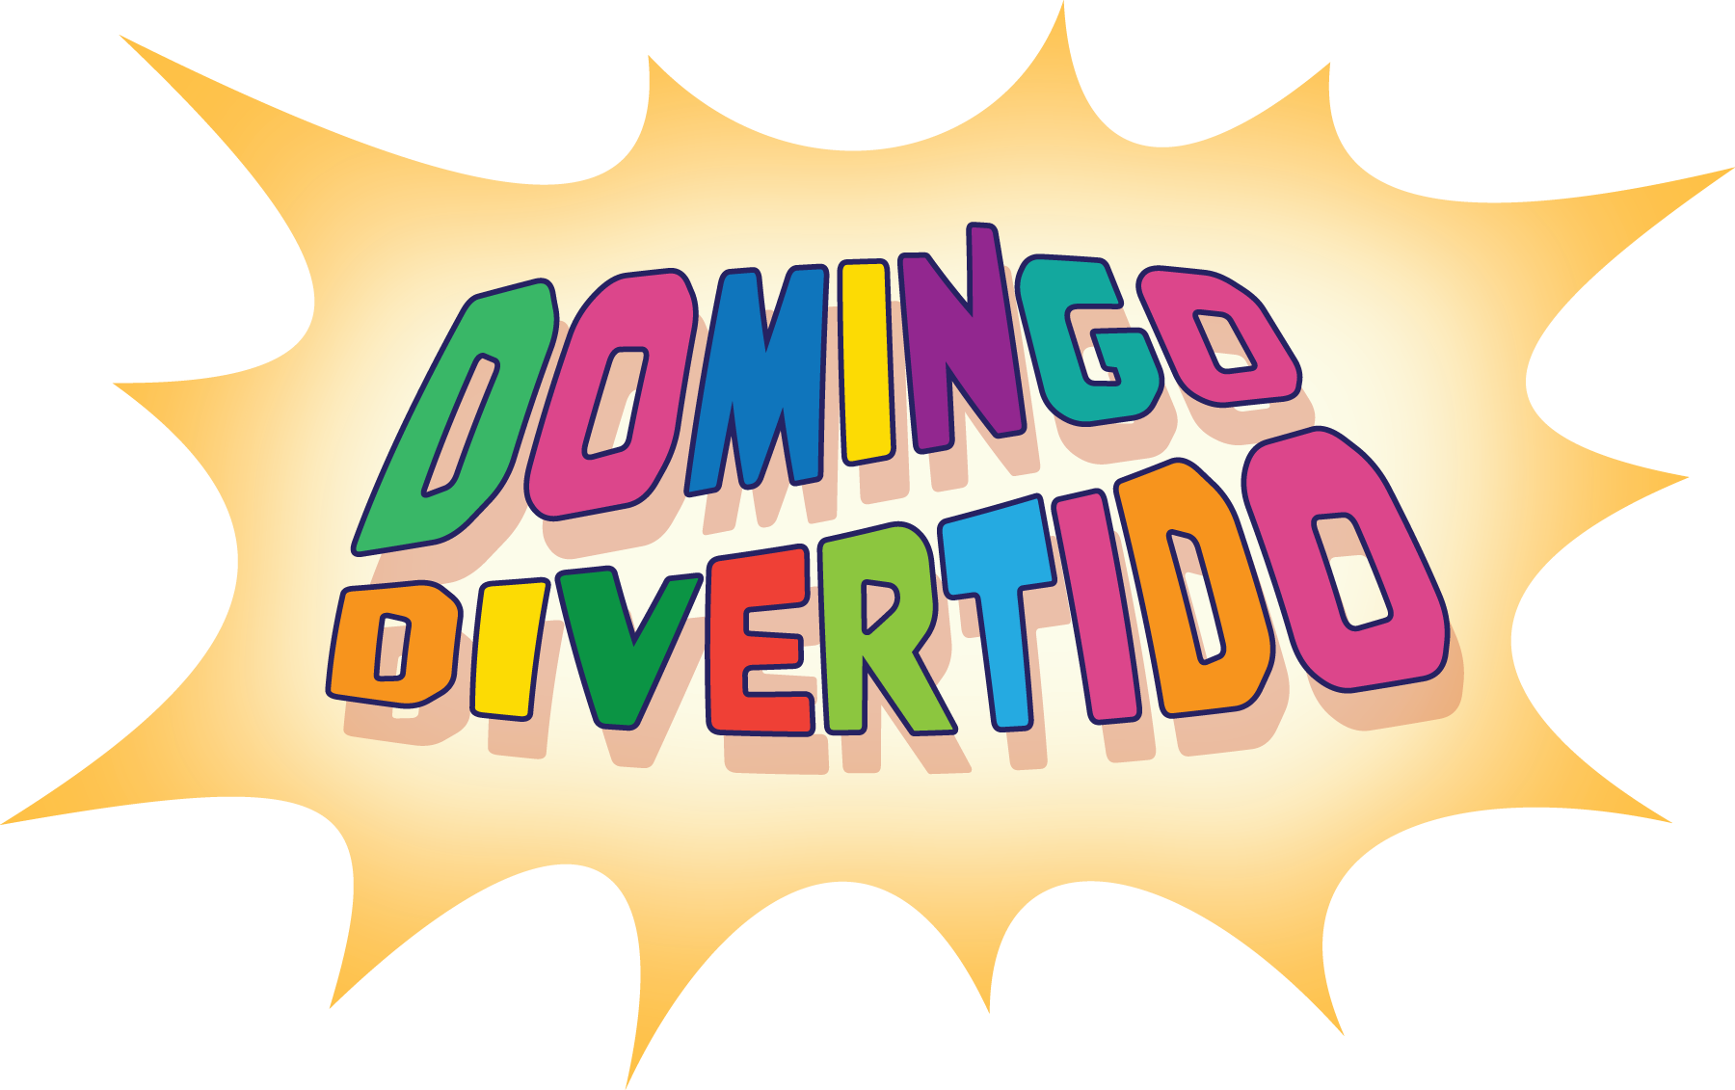
© CC BY 2021 Illustrative Mathematics®

